Associação entre vacinação de COVID-19 e internações por SRAG em idosos nas áreas programáticas do Rio de Janeiro/RJ em 2021

DOCUMENTO: SAR-2022-016-JB-v01

**De:** Felipe Figueiredo **Para:** Janaina Balmant

2022-03-23

**Sumário**

1 Lista de abreviaturas 2

2 Contexto 2

2.1 Objetivos 2

2.2 Recepção e tratamento dos dados 2

3 Metodologia 2

3.1 Variáveis 2

3.1.1 Desfechos primário e secundário 2

3.1.2 Covariáveis 2

3.2 Análises Estatísticas 2

4 Resultados 3

4.1 População do estudo e acompanhamento 3

4.2 Associação entre internações e vacinação 3

4.2.1 Dose 1 3

4.2.2 Dose 2 5

4.2.3 Dose 3 5

4.3 Todas as faixas etárias 5

5 Observações e limitações 5

6 Conclusões 5

7 Referências 5

8 Apêndice 6

8.1 Análise exploratória de dados 6

8.2 Disponibilidade 6

8.3 Dados utilizados 6

**Associação entre vacinação de COVID-19 e internações por SRAG em idosos nas áreas programáticas do Rio de Janeiro/RJ em 2021**

**Histórico do documento**

|  |  |
| --- | --- |
| **Versão** | **Alterações** |
| 01 | Versão inicial |

# Lista de abreviaturas

# Contexto

## Objetivos

## Recepção e tratamento dos dados

# Metodologia

## Variáveis

### Desfechos primário e secundário

### Covariáveis

## Análises Estatísticas

Esta análise foi realizada utilizando-se o software R versão 4.1.3.

# Resultados

## População do estudo e acompanhamento

## Associação entre internações e vacinação

### Dose 1

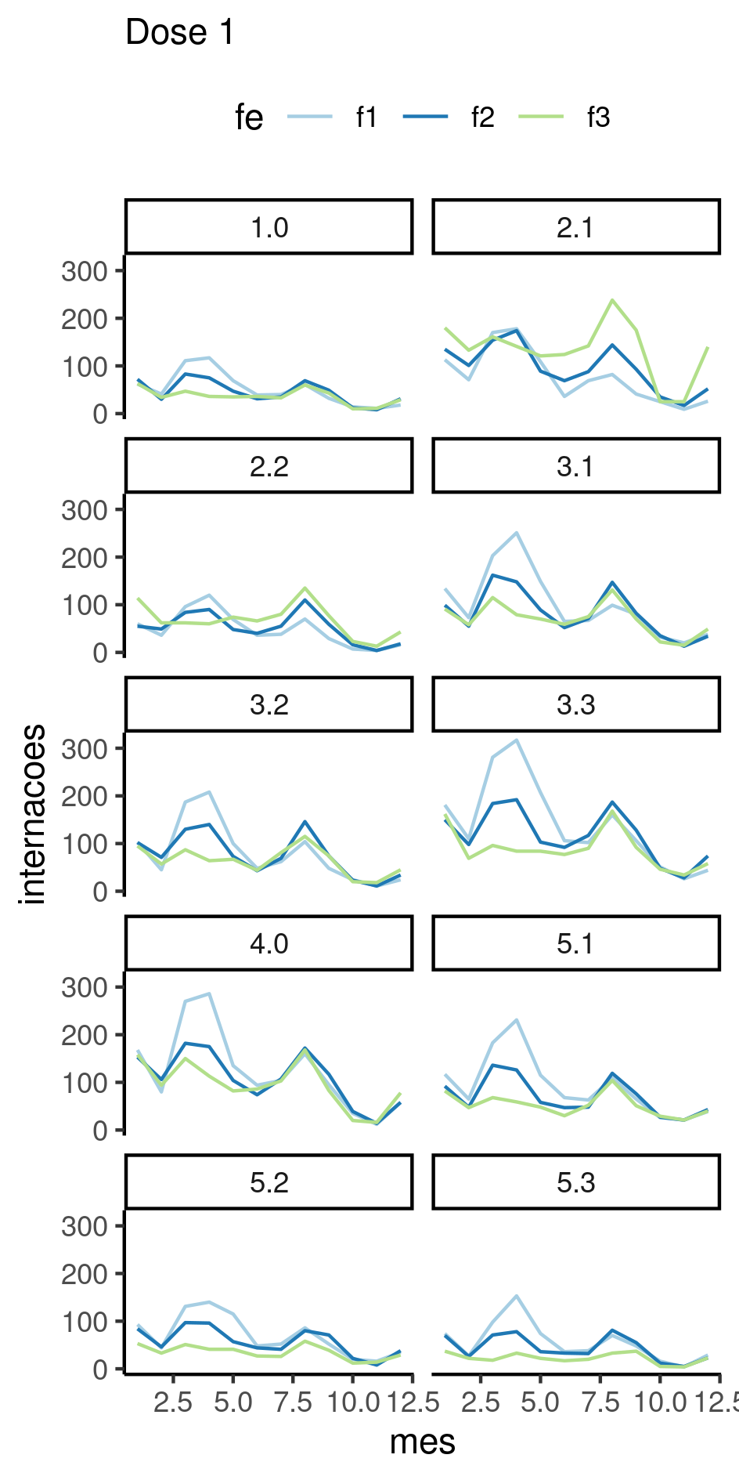

**Figura 1** caption

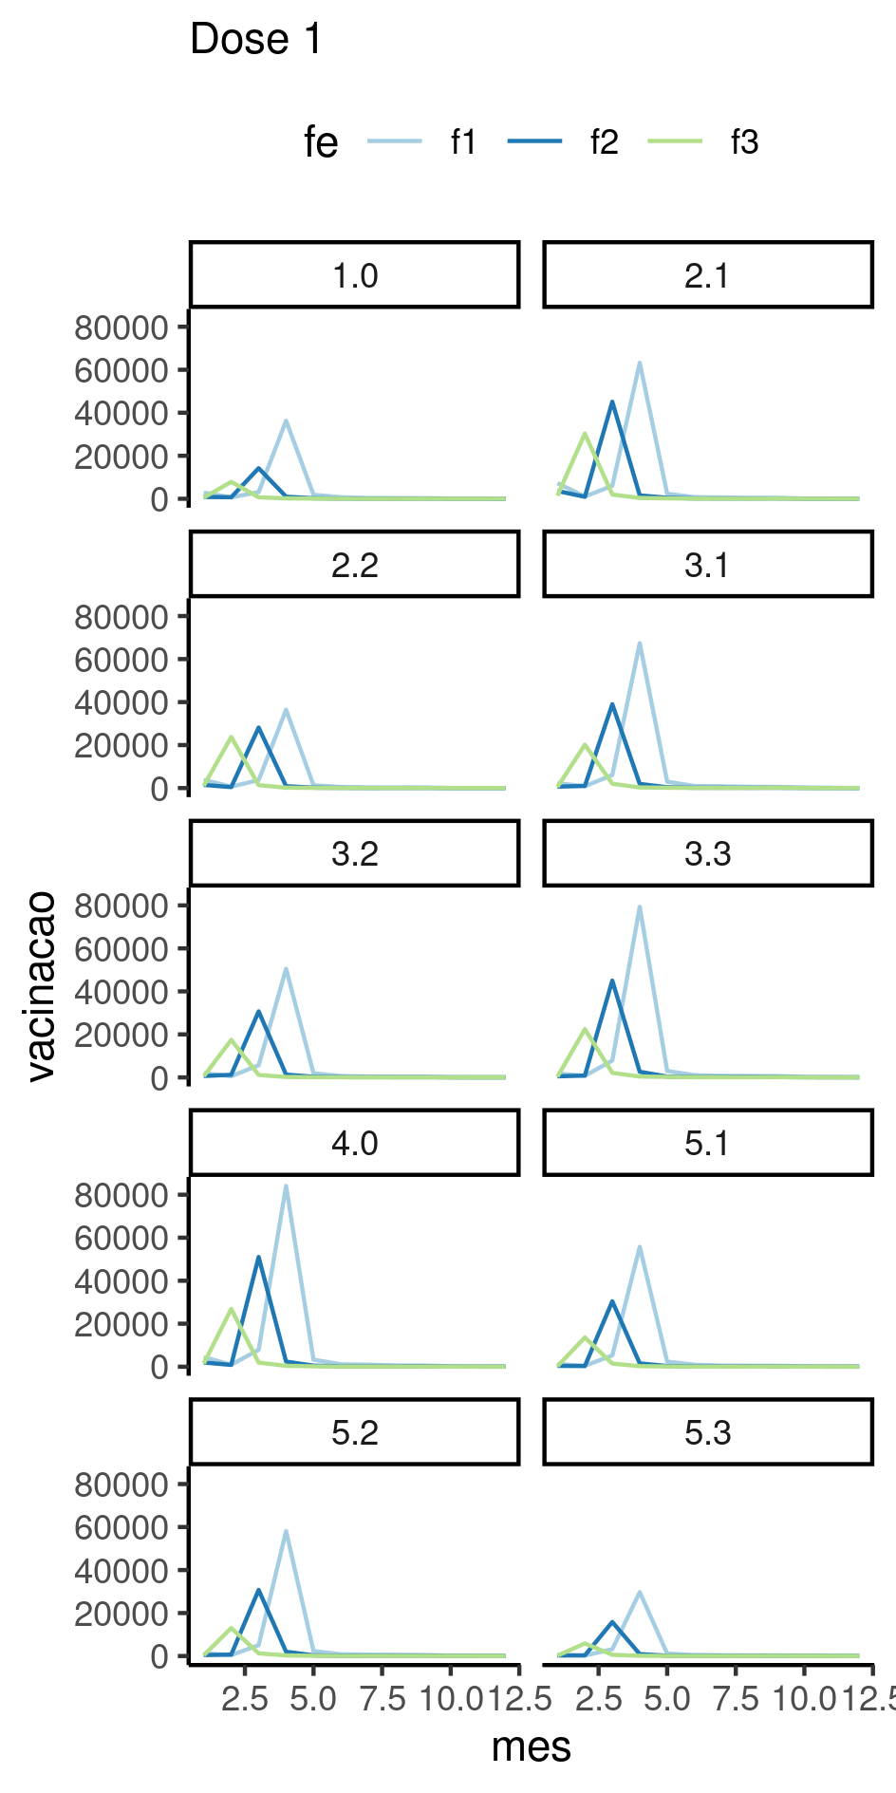

**Figura 1** caption

**Tabela 1** Correlações em cada faixa etária

|  |  |  |  |
| --- | --- | --- | --- |
| **ap_resid** | **f1** | **f2** | **f3** |
| 1.0 | 0.66 | 0.52 | 0.01 |
| 2.1 | 0.65 | 0.42 | 0.02 |
| 2.2 | 0.70 | 0.33 | -0.03 |
| 3.1 | 0.73 | 0.54 | -0.06 |
| 3.2 | 0.71 | 0.40 | -0.05 |
| 3.3 | 0.67 | 0.42 | -0.14 |
| 4.0 | 0.66 | 0.45 | 0.04 |
| 5.1 | 0.75 | 0.55 | -0.05 |
| 5.2 | 0.58 | 0.47 | -0.00 |
| 5.3 | 0.79 | 0.35 | -0.01 |

### Dose 2

### Dose 3

## Todas as faixas etárias

# Observações e limitações

# Conclusões

# Referências

* **SAP-2022-016-JB-v01** – Plano Analítico para Associação entre vacinação de COVID-19 e internações por SRAG em idosos nas áreas programáticas do Rio de Janeiro/RJ em 2021

# Apêndice

## Análise exploratória de dados

## Disponibilidade

Tanto este documento como o plano analítico correspondente (**SAP-2022-016-JB-v01**) podem ser obtidos no seguinte endereço:

<https://philsf-biostat.github.io/SAR-2022-016-JB/>

## Dados utilizados

A tabela A1 mostra a estrutura da tabela de dados analíticos.

**Tabela A1** Estrutura da tabela de dados analíticos

|  |  |  |  |  |  |
| --- | --- | --- | --- | --- | --- |
| **ap_resid** | **mes** | **fe** | **internacoes** | **dose** | **vacinacao** |
| 1 |  |  |  |  |  |
| 2 |  |  |  |  |  |
| 3 |  |  |  |  |  |
| … |  |  |  |  |  |
| 870 |  |  |  |  |  |

Os dados utilizados neste relatório não podem ser publicados online por questões de sigilo.